Resultados

Características de la población analizada
El análisis incluyó 255 casos de sífilis congénita y 111.742 nacimientos registrados entre 2009 y 2024. Los datos se organizaron en 32 estratos, correspondientes a 16 años y dos categorías de origen materno. De los 255 casos, 219 (85,9%) correspondieron a origen nacional y 36 (14,1%) a origen extranjero. El origen materno estuvo disponible en los 255 casos y en todos los años analizados.

Características de los casos
La edad materna mediana fue de 26 años (RIC: 21–32). El número de consultas prenatales estuvo disponible en 251 casos (98,4%): la mediana fue 6 (RIC: 4–8) en el total, 6 (RIC: 4–8) entre los casos de origen nacional y 5 (RIC: 1–6) entre los de origen extranjero. La edad gestacional estuvo disponible en 254 casos. Las características restantes se presentan en la Tabla 1.
Tabla 1. Características de los casos, en total y por origen materno.
Característica | Total | Nacional | Extranjera
Casos, n | 255 | 219 | 36
Edad materna, mediana [RIC] | 26,0 [21,0–32,0] | 25,0 [21,0–32,0] | 26,5 [21,0–30,2]
Consultas prenatales, mediana [RIC] | 6,0 [4,0–8,0] | 6,0 [4,0–8,0] | 5,0 [1,0–6,0]
Densidad de controles/semana, mediana [RIC] | 0,2 [0,1–0,2] | 0,2 [0,1–0,2] | 0,1 [0,0–0,2]
Control prenatal subóptimo por densidad, n (%) | 181 (72,4%) | 150 (70,1%) | 31 (86,1%)
Edad gestacional, mediana [RIC] | 39,0 [37,0–39,0] | 39,0 [37,0–39,0] | 38,0 [37,0–39,0]
Prematuro, n (%) | 32 (12,6%) | 28 (12,8%) | 4 (11,1%)
Peso al nacer (g), mediana [RIC] | 2925,0 [2616,0–3232,5] | 2940,0 [2620,0–3280,0] | 2905,0 [2554,2–3155,0]
Pequeño para EG, n (%) | 54 (21,2%) | 47 (21,5%) | 7 (19,4%)
Parto por cesárea, n (%) | 105 (41,2%) | 93 (42,5%) | 12 (33,3%)
Trastorno hipertensivo, n (%) | 28 (11,1%) | 26 (12,0%) | 2 (5,6%)
Defecto congénito, n (%) | 21 (8,2%) | 20 (9,1%) | 1 (2,8%)
Fallecimiento neonatal, n (%) | 2 (0,8%) | 2 (0,9%) | 0 (0,0%)
Las variables continuas se presentan como mediana [RIC]; las categóricas, como n (%). Los porcentajes usan los registros disponibles para cada variable.

Tasas observadas
La tasa global fue de 2,28 casos por 1.000 nacimientos. La tasa total anual alcanzó su máximo en 2021, con 28 casos entre 4.218 nacimientos (6,64 por 1.000). La Tabla 2 presenta los conteos, denominadores y tasas por año y origen materno.
Tabla 2. Casos, nacimientos y tasas por año y origen materno.
Año | Origen | Casos | Nacimientos | Tasa por 1.000
2009 | Nacional | 22 | 11.265 | 1,95
2010 | Nacional | 26 | 11.392 | 2,28
2011 | Nacional | 13 | 10.804 | 1,20
2012 | Nacional | 24 | 9.507 | 2,52
2013 | Nacional | 10 | 9.731 | 1,03
2014 | Nacional | 16 | 8.710 | 1,84
2015 | Nacional | 10 | 7.378 | 1,36
2016 | Nacional | 9 | 5.757 | 1,56
2017 | Nacional | 8 | 5.312 | 1,51
2018 | Nacional | 9 | 4.717 | 1,91
2019 | Nacional | 16 | 3.681 | 4,35
2020 | Nacional | 14 | 4.463 | 3,14
2021 | Nacional | 24 | 3.657 | 6,56
2022 | Nacional | 9 | 3.851 | 2,34
2023 | Nacional | 6 | 3.671 | 1,63
2024 | Nacional | 3 | 2.146 | 1,40
2009 | Extranjera | 1 | 207 | 4,83
2010 | Extranjera | 1 | 226 | 4,42
2011 | Extranjera | 0 | 245 | 0,00
2012 | Extranjera | 1 | 235 | 4,26
2013 | Extranjera | 1 | 249 | 4,02
2014 | Extranjera | 0 | 213 | 0,00
2015 | Extranjera | 1 | 321 | 3,12
2016 | Extranjera | 2 | 251 | 7,97
2017 | Extranjera | 3 | 371 | 8,09
2018 | Extranjera | 5 | 414 | 12,08
2019 | Extranjera | 4 | 531 | 7,53
2020 | Extranjera | 2 | 773 | 2,59
2021 | Extranjera | 4 | 561 | 7,13
2022 | Extranjera | 5 | 454 | 11,01
2023 | Extranjera | 5 | 437 | 11,44
2024 | Extranjera | 1 | 212 | 4,72
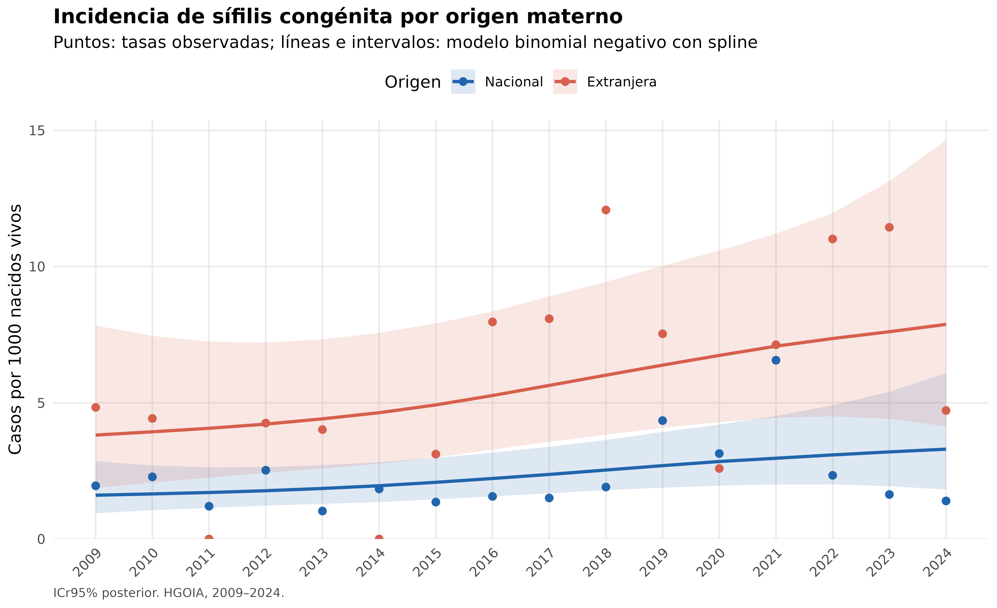
Figura 1. Tasas observadas y predicciones posteriores por origen materno.

Diagnósticos exploratorios
El modelo Poisson con spline natural del año presentó un AIC de 157,1 y mejoró el ajuste frente al modelo con año lineal (LRT: χ²=12,998, 2 grados de libertad; p=0.001505). La dispersión de Pearson del modelo Poisson con interacción fue 2,01. Cinco estratos superaron el umbral de Cook de 0,125: 2021-nacional (0,810), 2010-nacional (0,190), 2023-nacional (0,148), 2020-extranjera (0,136) y 2013-nacional (0,134).

Modelo bayesiano principal
La IRR para origen materno extranjero frente a nacional fue 2,37 (ICr95%: 1,42–3,99; P[IRR>1]=0,9988). La mediana del parámetro shape fue 4,01 (ICr95%: 2,01–7,51).
Tabla 3. Estimaciones del modelo bayesiano principal.
Parámetro | Estimación | ICr95% | Probabilidad posterior
IRR: extranjera frente a nacional | 2,372 | 1,418–3,990 | 0,9988
Shape de la binomial negativa | 4,007 | 2,008–7,509 | —
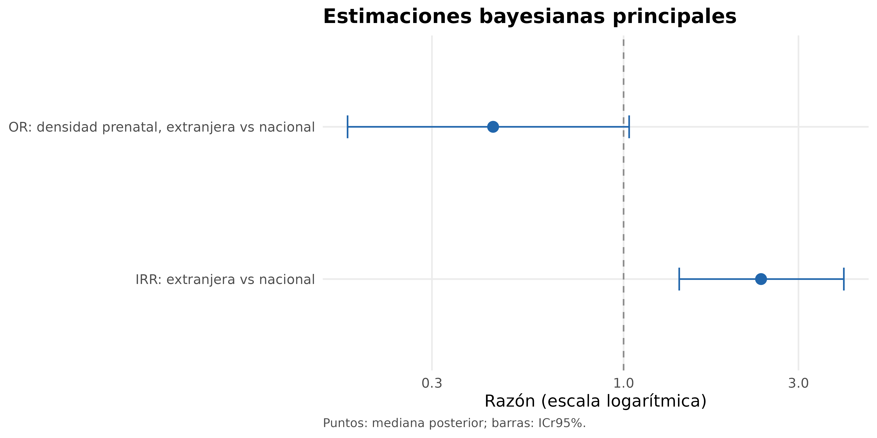
Figura 2. Estimaciones principales del modelo bayesiano.

Comprobaciones predictivas posteriores
El Rhat máximo fue 1,0013, el ESS bulk mínimo fue 2939 y el ESS tail mínimo fue 3020. No se registraron divergencias ni excedencias del límite de profundidad del árbol; el E-BFMI mínimo fue 0,942. La probabilidad de obtener una varianza replicada al menos igual a la observada fue 0,7093. En el estrato 2021-nacional se observaron 24 casos; la mediana predictiva fue 10, con intervalo predictivo del 95% de 1 a 29 y P(Yrep≥24)=0,0612.
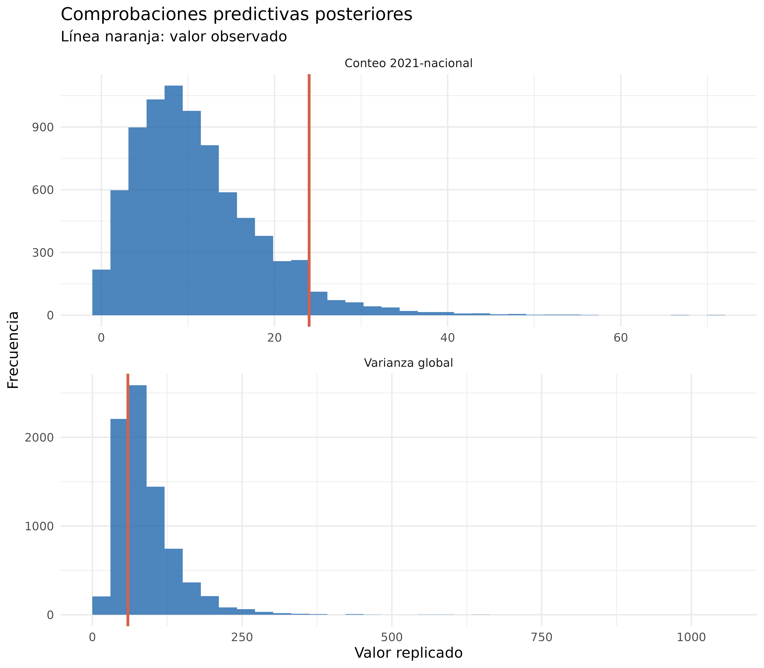
Figura 3. Comprobaciones predictivas posteriores del modelo principal.

Validación cruzada LOO
El ELPD-LOO fue -80,24 (EE: 5,95). El Pareto-k máximo fue 0,473, correspondiente al estrato 2009-nacional; ninguno de los 32 estratos presentó Pareto-k ≥0,7.

Análisis secundario: densidad de control prenatal entre los casos
La densidad de control prenatal pudo calcularse en 250 de los 255 casos. Entre ellos, 69 (27,6%) fueron clasificados como control prenatal denso y 181 (72,4%) como no denso. Entre los 214 casos nacionales analizables, 64 (29,9%) fueron clasificados como densos y 150 (70,1%) como no densos. Entre los 36 casos de origen extranjero, 5 (13,9%) fueron clasificados como densos y 31 (86,1%) como no densos.
La OR de presentar control prenatal denso para origen extranjero frente a nacional fue 0,441 (ICr95%: 0,177–1,036; P[OR>1]=0,0284). El Rhat máximo fue 1,0015, el ESS bulk mínimo fue 4.837 y el ESS tail mínimo fue 4.620.
Tabla 4. Densidad de control prenatal por origen materno entre los casos.
Origen | Clasificación | n | Porcentaje
Nacional | Denso | 64 | 29,9%
Nacional | No denso | 150 | 70,1%
Extranjera | Denso | 5 | 13,9%
Extranjera | No denso | 31 | 86,1%
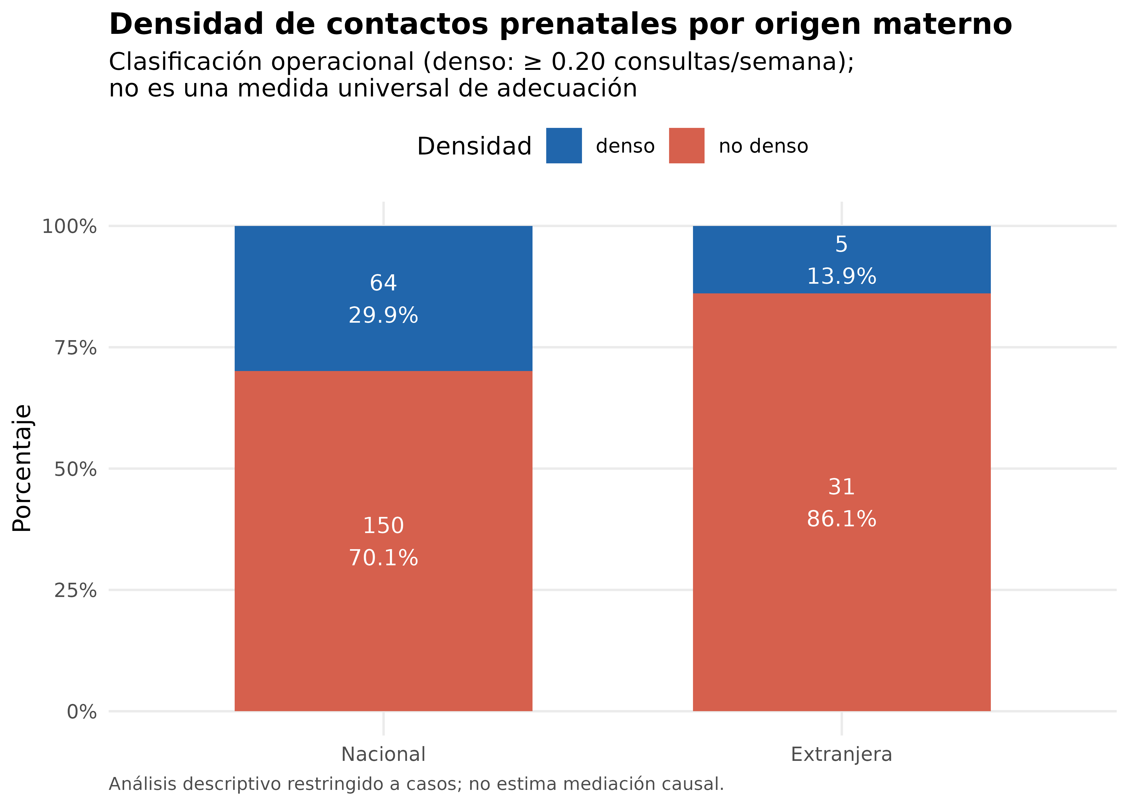
Figura 4. Densidad de control prenatal por origen materno entre los casos.

Análisis de sensibilidad
La estimación mantuvo su dirección al excluir ambos estratos de 2021 (IRR 2,67; ICr95%: 1,56–4,43; P[IRR>1]=0,9998) y al excluir ambos estratos de 2024 (IRR 2,32; ICr95%: 1,34–3,85; P[IRR>1]=0,9986). En los cinco escenarios de priors, las medianas de la IRR variaron entre 2,03 y 2,45; todos registraron cero divergencias.
Tabla 5. Análisis de sensibilidad por exclusión de años.
Análisis | IRR | ICr95% | P(IRR>1)
Sin 2021 ambos orígenes | 2,675 | 1,555–4,428 | 0,9998
Sin 2024 (ambos orígenes) | 2,316 | 1,344–3,854 | 0,9986

